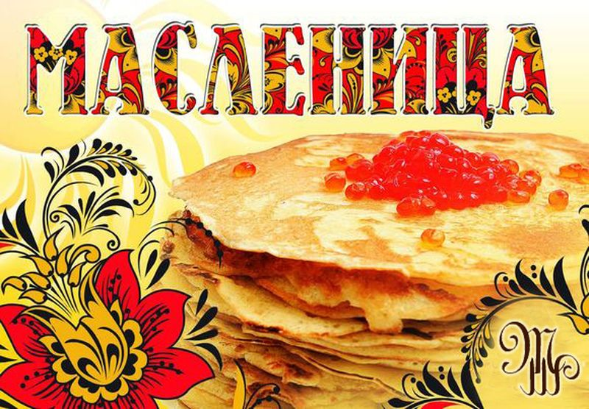
1-й скоморох: Приходите, разомните кости! Сегодня Масленица приглашает в гости!
2-й скоморох:
К нам, сюда! Собирайся, народ!
Сегодня вас интересное ждет!
Игры, забавы, веселье и смех,
Праздника хватит у нас для всех.

